**TRIBUNAL SUPERIOR DEL DISTRITO JUDICIAL**

**SALA PENAL**

**AVISO**

El suscrito Magistrado **DR. LUIS JAIME GONZÁLEZ ARDILA** se permite a partir de la fecha someter a consideración de los H. Magistrados integrantes de la Sala de Decisión Penal que preside, doctores**GUILLERMO ÁNGEL RAMÍREZ ESPINOSA** y **MARIA LUCÍA RUEDA SOTO,** los proyectos que se relacionan con los siguientes asuntos:

|  |  |  |  |
| --- | --- | --- | --- |
| **Procesado / Accionante** | **Radicado** | **Delito / Derecho vulnerado** | **Asunto** |
| Nelson Hermidez Beltrán Dulcey x A.O | 20-229T | Libertad y otros | Acción de tutela de primera instancia |
| Yuli Viviana Vargas Quintero | 19-219A | Concierto para delinquir y otro | Apelación auto improbó preacuerdo |
|  |  |  |  |

Bucaramanga, veintisiete (27) de abril de 2020.

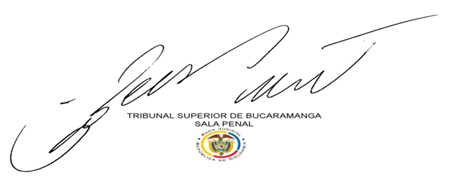

**LUIS JAIME GONZÁLEZ ARDILA**

**Magistrado**